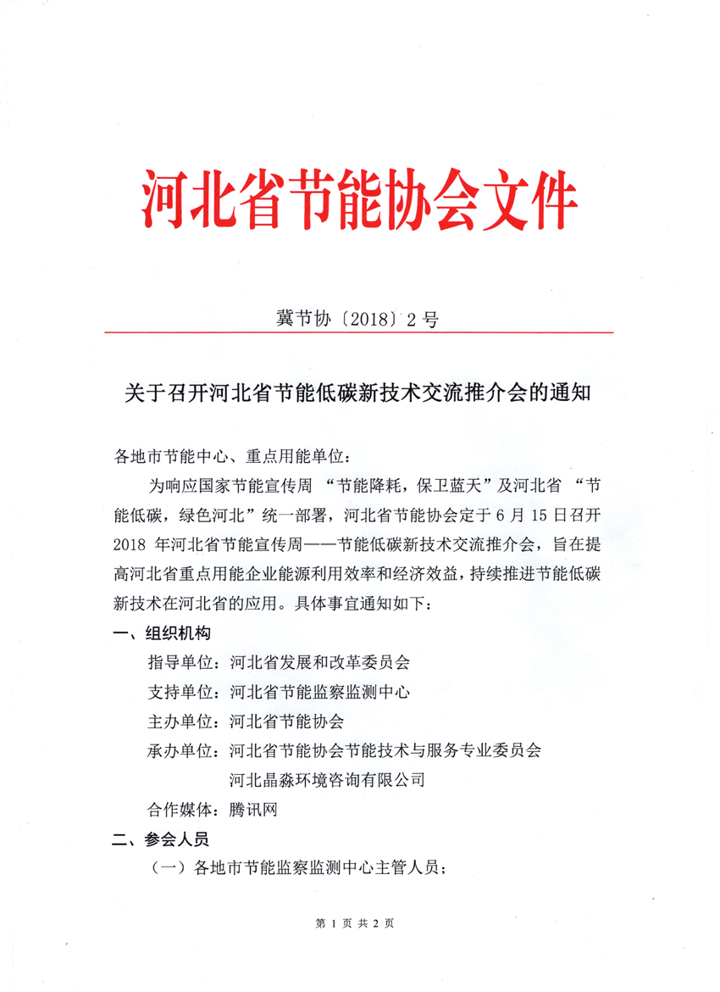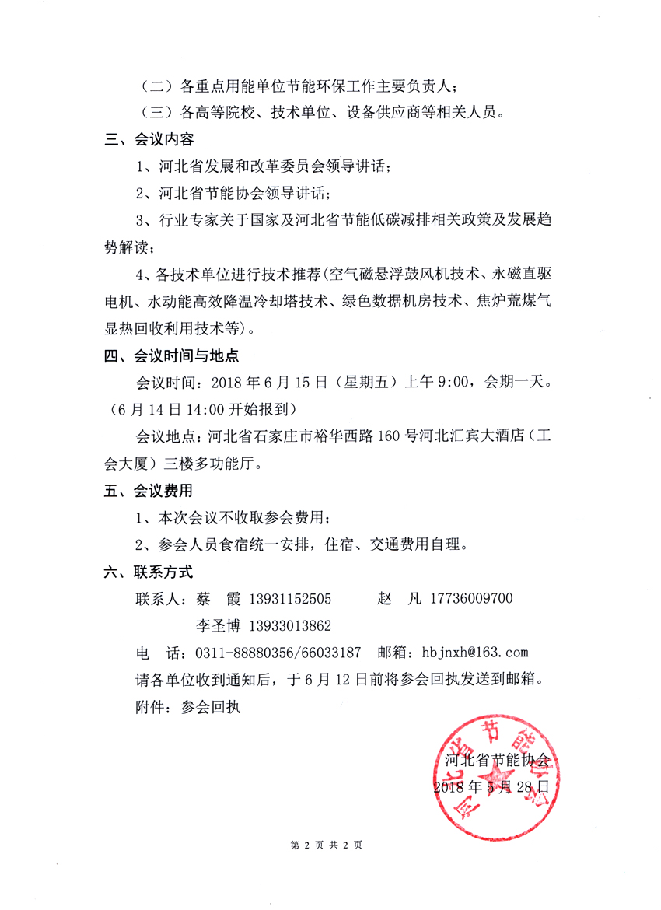
附件：

2018年河北省节能低碳新技术交流推介会
参会回执表

单位名称
单位地址 |  |  |  |  | 邮编
参会人 | 姓名 |  | 电话 |  | 手机
参会人 | 职务 |  | 传真 |  | 邮箱
参会人 | 姓名 |  | 电话 |  | 手机
参会人 | 职务 |  | 传真 |  | 邮箱
是否住宿： 住宿人数： 人 住宿日期： 月 日
备注：

注：
1、6月12日前将参会回执表发送至hbjnxh@163.com
2、住宿的人员可于6月14日下午报到（14:00-20:00），如有特殊情况请及时与会务组沟通。

